网络分析仪的原理详解
来源：互联网
中心议题：网络分析的基本原理 网络分析理论 网络分析仪测量方法 网络分析仪结构
现代网络分析仪已广泛在研发，生产中大量使用，网络分析仪被广泛地应用于分析各种不同部件 ，材料，电路，设备和系统。无论是在研发阶段为了优化模拟电路的设计，还是为了调试检测电子元器件，矢量网络分析仪都成为一种不可缺少的测量仪器。
网络分析仪是一种功能强大的仪器，正确使用时，可以达到极高的精度。它的应用也十分广泛，在很多行业都不可或缺，尤其在测量无线射频(RF)元件和设备的线性特性方面非常有用。现代网络分析仪还可以应用于更具体的场合，例如，信号完整性和材料的测量。随着业界第一款PXI网络分析仪—NI PXIe - 5630的推出，你完全可以摆脱传统网络分析仪的高成本和大占地面积的束缚，轻松地将网络分析仪应用于设计验证和产线测试。
网络分析的基本原理 网络分析仪的发展
你可以使用图1所示的NI PXIe-5630矢量网络分析仪测量设备的幅度，相位和阻抗。由于网络分析仪是一种封闭的激励-响应系统，你可以在测量RF特性时实现绝佳的精度。当然，充分理解网络分析仪的基本原理，对于你最大限度的受益于网络分析仪非常重要。
网络分析的基本原理

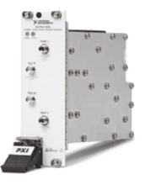

图1. NI PXle-5630 矢量网络分析仪
在过去的十年中，矢量网络分析仪由于其较低的成本和高效的制造技术，流行度超过了标量网络分析仪。虽然网络分析理论已经存在了数十年，但是直到 20世纪80年代早期第一台现代独立台式分析仪才诞生。在此之前，网络分析仪身形庞大复杂，由众多仪器和外部器件组合而成，且功能受限。NI PXIe-5630的推出标志着网络分析仪发展的又一个里程碑，它将矢量网络分析功能成功地赋予了灵活，软件定义的PXI模块化仪器平台。
通常我们需要大量的测量实践，才能实现精确的幅值和相位参数测量，避免重大错误。由于射频仪器测量的不确定性，小的错误很可能会被忽略不计。而网络分析仪作为一种精密的仪器能够测量出极小的错误。
网络分析理论
网络是一个被高频率使用的术语，有很多种现代的定义。就网络分析而言，网络指一组内部相互关联的电子元器件。网络分析仪的功能之一就是量化两个射频元件间的阻抗不匹配，最大限度地提高功率效率和信号的完整性。每当射频信号由一个元件进入另一个时，总会有一部分信号被反射，而另一部分被传输，类似于图2所示。
这就好比光源发出的光射向某种光学器件，例如透镜。其中，透镜就类似于一个电子网络。根据透镜的属性，一部分光将反射回光源，而另一部分光被传输过去。根据能量守恒定律，被反射的信号和传输信号的能量总和等于原信号或入射信号的能量。在这个例子中，由于热量产生的损耗通常是微不足道的，所以忽略不计。

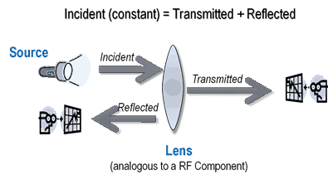

图2. 利用光来类比网络分析的一个基本原理
我们可以定义参数反射系数(G)，它是一个包含幅值和相位的矢量，代表被反射的光占总(入射)光的比例。同样，定义传输系数(T)代表传输的光占入射光的矢量比。图3示意了这两个参数。

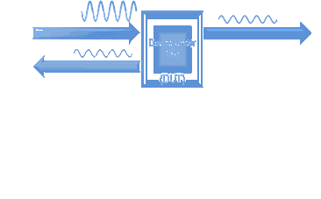
图3. 传输系数(T)和反射系数(G)

通过反射系数和传输系数，你可以更深入地了解被测器件(DUT)的性能。回顾光的类比，如果DUT是一面镜子，你会希望得到高反射系数。如果 DUT是一个镜头，你会希望得到高传输系数。而太阳镜可能同时具有反射和透射特性。
电子网络的测量方式与测量光器件的方式类似。网络分析仪产生一个正弦信号，通常是一个扫频信号。DUT响应时，会传输并且反射入射信号。传输和反射信号的强度通常随着入射信号的频率发生变化。
DUT对于入射信号的响应是DUT性能以及系统特性阻抗不连续性的表征。例如，带通滤波器的带外具有很高的反射系数，带内则具有较高的传输系数。如果DUT 略微偏离特性阻抗则会造成阻抗失配，产生额外的非期望响应信号。我们的目标是建立一个精确的测量方法，测量DUT响应，同时最大限度的减少或消除不确定性。
网络分析仪测量方法
反射系数(G)和传输系数(T)分别对应入射信号中反射信号和传输信号所占的比例。图3示意了这两个向量。现代网络分析基于散射参数或S-参数扩充了这种思想。
S-参数是一种复杂的向量，它们代表了两个射频信号的比值。S-参数包含幅值和相位，在笛卡尔形式下表现为实和虚。S-参数用S坐标系表示，X 代表DUT被测量的输出端，Y代表入射RF信号激励的DUT输入端。图4示意了一个简单的双端口器件，它可以表征为射频滤波器，衰减器或放大器。

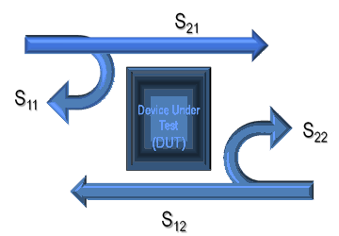

图4. 简单的双端口设备的 S-参数表示
S11定义为端口1反射的能量占端口1入射信号的比例，S21定义为传输到DUT端口2 的能量占端口1入射信号的比例。参数S11和S21为前向S-参数，这是因为入射信号来自端口1的射频源。对于从端口2入射信号，S22为端口2反射的能量占端口2入射信号的比例，S12为传输到DUT端口1的能量占端口2入射信号的比例。它们都是反向S-参数。
你可以基于多端口或者N端口S-参数扩展这个概念。例如，射频环形器，功率分配器，耦合器都是三端口器件。你可以采用类似于双端口的分析方法测量和计算S-参数，如S13,S32,S33。S11，S22, S33等下标数字一致的S-参数表征反射信号，而S12,S32,S21和S13等下标数字不一致的S-参数表征传输信号。此外，S-参数的总个数等于器件端口数的平方，这样才能完整的描述一个设备的RF特性。
表征传输的S-参数，如S21，类似于增益，插入损耗，衰减等其它常见术语。表征反射的S-参数，如S11，对应于电压驻波比(VSWR)，回波损耗，或反射系数。S-参数还具有其他优点。它们被广泛认可并应用于现代射频测量。你可以很容易地将S-参数转换成H、Z或其他参数。你也可以对多个设备进行S-参数级联，表征复合系统的RF特性。更重要的是，S参数用比率表示。因此，你不需要把入射源功率设置为精确值。DUT的响应会反映出入射信号的任何微小差别，但通过比率方式表征传输信号或反射信号相对于入射信号的比率关系时，差别就会被消去。
网络分析仪结构
网络分析仪可以分为标量(只包含幅度信息)和矢量(包含幅度和相位信息)两种分析仪。标量分析仪曾一度因其结构简单，成本低廉而广泛使用。矢量分析仪可以提供更好的误差校正和更复杂的测量能力。随着技术的进步，集成度和计算效率的提高，成本的降低，矢量网络分析仪的使用越来越普及。
网络分析仪有四个基本功能模块，如图5所示。

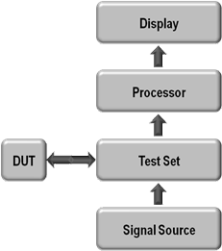

图5. 现代网络分析仪基本功能模块
信号源，用于产生入射信号，既支持连续扫频也支持离散频点，并且功率可调。信号源通过信号分离模块馈入DUT输入端，信号分离模块可看作一个测试装置。在这里，将反射信号和传输信号分离进不同的组件测量。对于每一个频点，处理器测量信号并计算参数值(例如S21或驻波比)。用户校准主要用于提供数据的错误校正，将在后续详细介绍。最终，当与网络分析仪交互时，你可以在显示器上查看参数以及修正后的数值，并使用其它用户功能，比如缩放波形图。
根据网络分析仪性能和成本的不同，有多种方式实现结构中的四个模块。测试装置可以设计成传输/反射(T/R)或全S-参数。其中，T/R测试装置是最基本的实现方式，结构见图6。

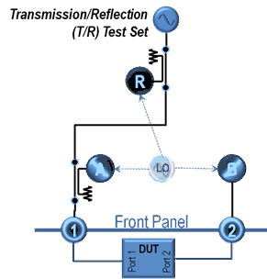

图6. 网络分析仪T/R测试装置结构
T/R结构包括一个稳定信号源，它能够提供指定频率和功率的正弦波信号;一个参考接收器R，它与功率分配器或定向耦合器相连，用于测量入射信号的幅值和相位。入射信号从网络分析仪端口1发出，馈入DUT的输入端。定向耦合接收器A测量任何反射回端口1的信号(包括幅值和相位)。定向耦合器和电阻桥功能类似，都可以用于分离信号，你可以根据性能，频率范围和成本要求进行选择。信号经过DUT传输进入网络分析仪的端口2，端口2处的接收器B用于测量该信号的幅值和相位。
接收器针对不同的特性要求也有不同的结构，可被看作是带有下变频器、中频滤波器以及矢量检测器的窄带接收机，类似于矢量信号分析仪。它们可以提取出信号的实、虚部，用于计算幅值和相位信息。此外，所有接收器都与信号源使用相同的相位参考，你可以在相同的相位参考下计算接收信号与入射信号的相位关系。
T/R结构具有性价比高，结构简单，性能好的特点。但仅只支持前向参数测量，例如S11和S21。如要测量反向参数，需要断开并反转DUT，或者借助外部开关控制。由于不能切换源(入射信号)到端口2，端口2的纠错能力有限。如果T/R结构设计符合你的项目要求，这种结构是一种高精度和高性价比的选择。
全S-参数结构如图7所示，在参考接收耦合器后的信号通路中嵌入了一个开关。

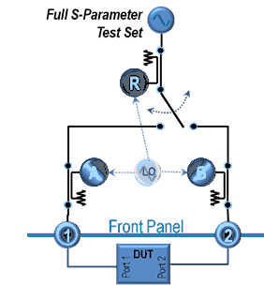

图7. 全S-参数网络分析仪
当开关连通端口1，分析仪测量前向参数。当开关连通端口2，你无需重置DUT外部连接，就可以测量反向参数。端口2处的定向耦合接收器B测量前向传输参数和反向反射参数。接收器A测量前向反射参数和反向传输参数。
由于开关放置在网络分析仪的测量路径上，因此用户校准时需要考虑开关的不确定性。尽管如此，两个开关位置仍可能会有细微的差别。另外，随着时间的推移，开关触点磨损，需要更频繁的用户校准。为了解决这个问题，可以把开关移到源输出，并且采用两个参考接收机，R1和R2，分别对应前向和反向，如图 8所示。由于采用了更高性能的架构，成本和复杂性也随之而来。

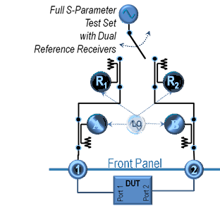

图8. 带有双参考接收器的全S-参数网络分析仪
网络分析仪的基本结构绝大部分在测试装置中实现。一旦分析仪测量出入射信号(R参考接收器)和传输信号的幅值和相位，或者是反射信号(A和B接收器)的幅值和相位，就可计算出四个S-参数值，如图9所示。

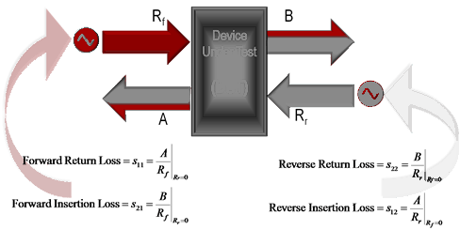

图9. 全双端口网络的四个S-参数
您可以综合应用，性能，精度，和成本等因素，选择合适的网络分析仪结构。

